LAPORAN PRAKTIKUM 3

DASAR PEMOGRAMAN C

1. Percobaan 1

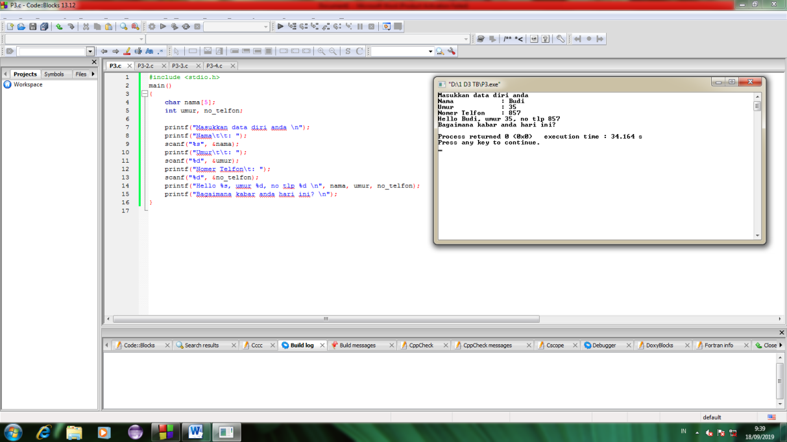

#include <stdio.h>

main()

{

char nama[5];

int umur, no_telfon;

printf("Masukkan data diri anda \n");

printf("Nama\t\t: ");

scanf("%s", &nama);

printf("Umur\t\t: ");

scanf("%d", &umur);

printf("Nomer Telfon\t: ");

scanf("%d", &no_telfon);

printf("Hello %s, umur %d, no tlp %d \n", nama, umur, no_telfon);

printf("Bagaimana kabar anda hari ini? \n");

}

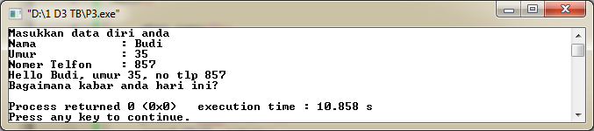

1. Percobaan 2

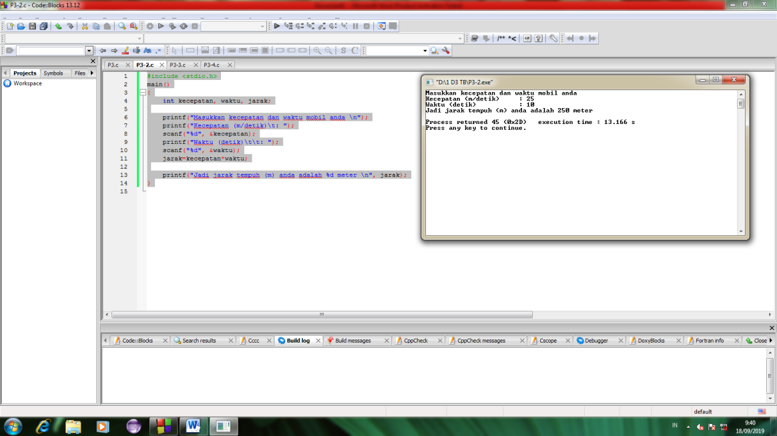

#include <stdio.h>

main()

{

int kecepatan, waktu, jarak;

printf("Masukkan kecepatan dan waktu mobil anda \n");

printf("Kecepatan (m/detik)\t: ");

scanf("%d", &kecepatan);

printf("Waktu (detik)\t\t: ");

scanf("%d", &waktu);

jarak=kecepatan*waktu;

printf("Jadi jarak tempuh (m) anda adalah %d meter \n", jarak);

}

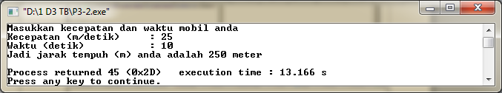

1. Percobaan 3

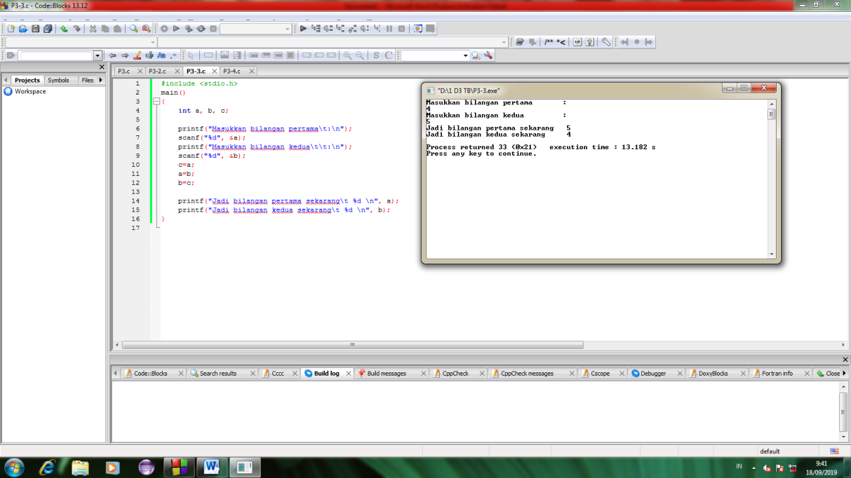

#include <stdio.h>

main()

{

int a, b, c;

printf("Masukkan bilangan pertama\t:\n");

scanf("%d", &a);

printf("Masukkan bilangan kedua\t\t:\n");

scanf("%d", &b);

c=a;

a=b;

b=c;

printf("Jadi bilangan pertama sekarang\t %d \n", a);

printf("Jadi bilangan kedua sekarang\t %d \n", b);

}

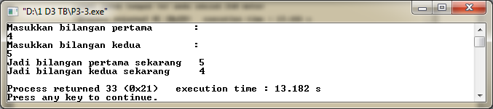

1. Percobaan 4

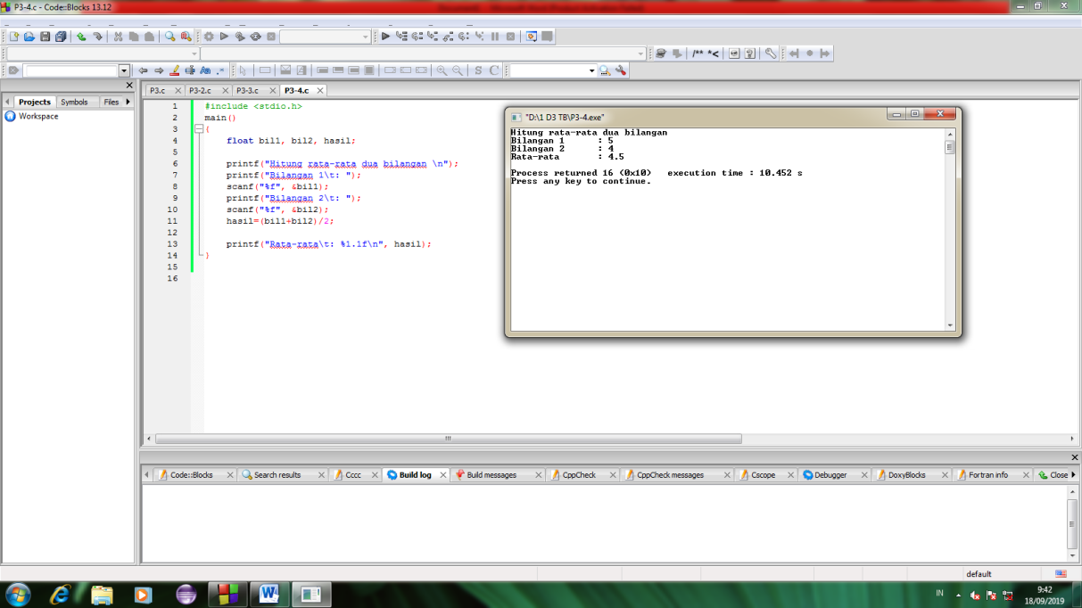

#include <stdio.h>

main()

{

float bil1, bil2, hasil;

printf("Hitung rata-rata dua bilangan \n");

printf("Bilangan 1\t: ");

scanf("%f", &bil1);

printf("Bilangan 2\t: ");

scanf("%f", &bil2);

hasil=(bil1+bil2)/2;

printf("Rata-rata\t: %1.1f\n", hasil);

}

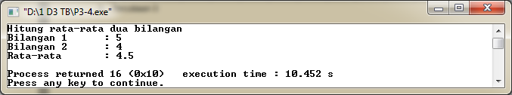

TUGAS LAPORAN RESMI

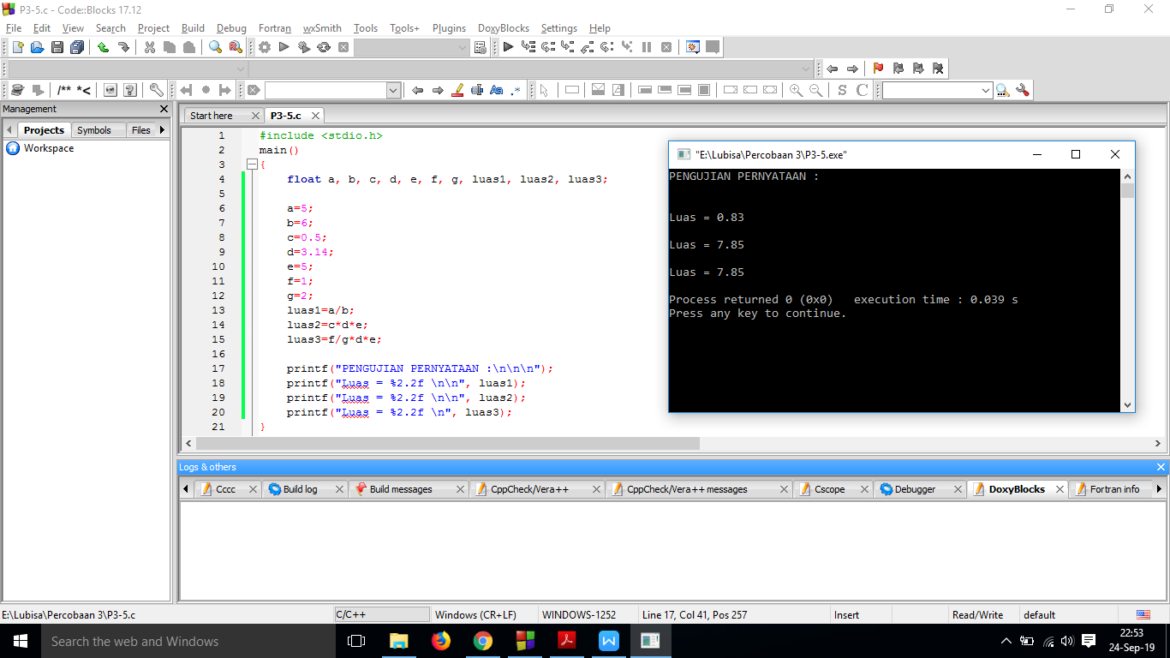

#include <stdio.h>

main()

{

float a, b, c, d, e, f, g, luas1, luas2, luas3;

a=5;

b=6;

c=0.5;

d=3.14;

e=5;

f=1;

g=2;

luas1=a/b;

luas2=c*d*e;

luas3=f/g*d*e;

printf("PENGUJIAN PERNYATAAN :\n\n\n");

printf("Luas = %2.2f \n\n", luas1);

printf("Luas = %2.2f \n\n", luas2);

printf("Luas = %2.2f \n", luas3);

}

